«Рассмотрено»  на педагогическом совете  МДОУ детский сад  п. Викторополь Вейделевского района  Белгородской области  Протокол от 30.08.2023г. №1 | «Утверждена»  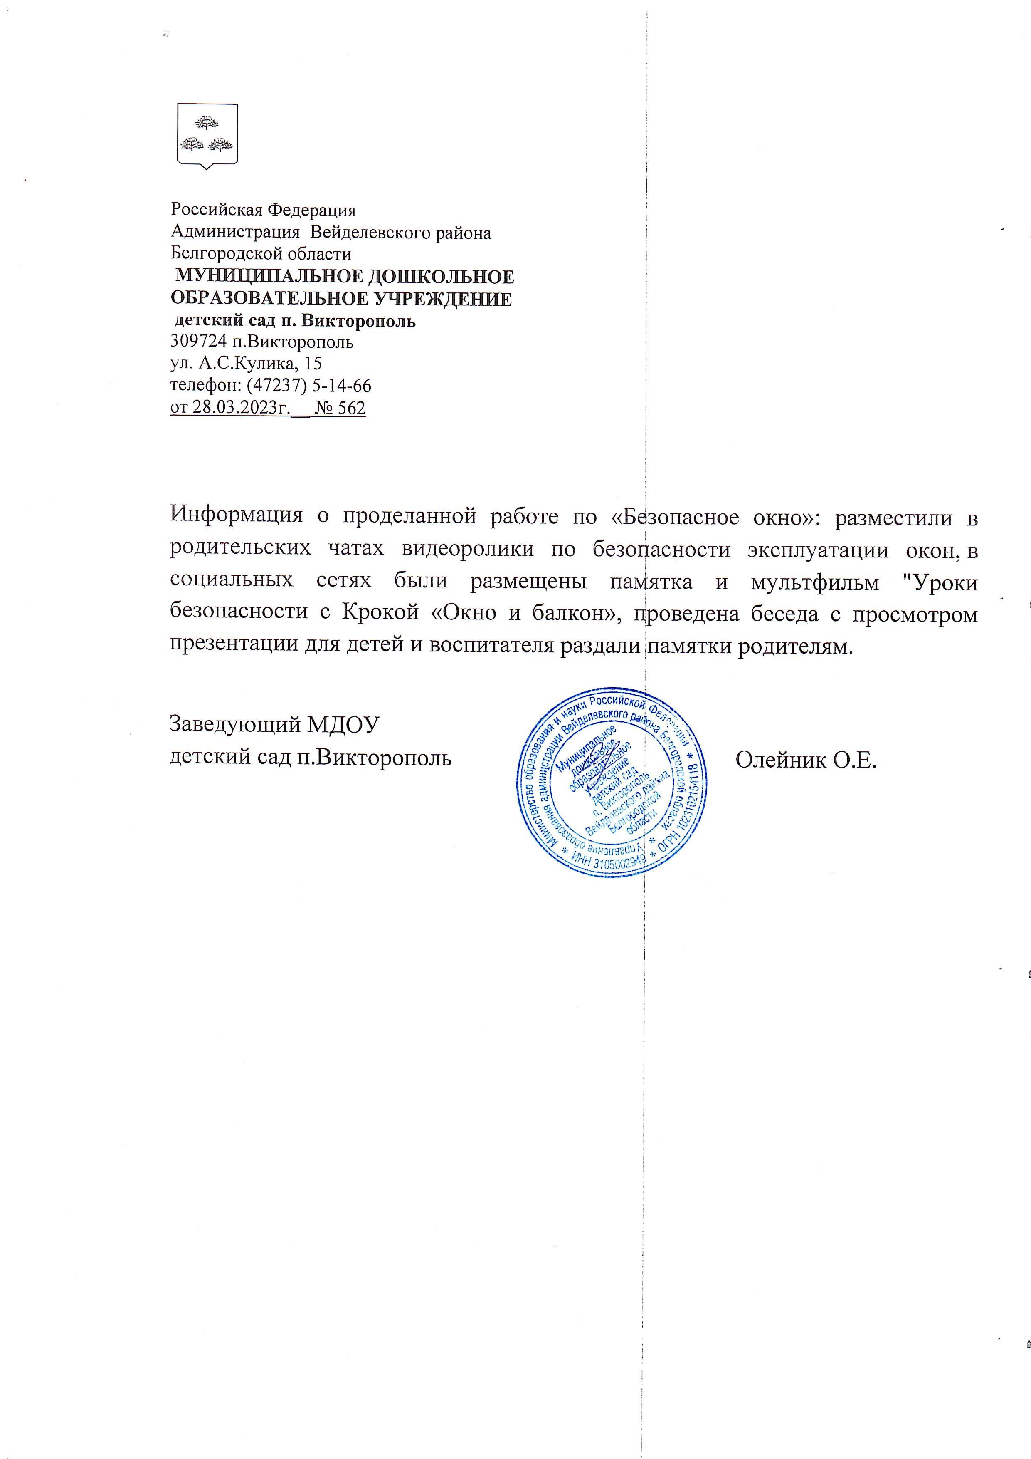  Приказ по МДОУ  Детский сад п. Викторополь  Вейделевского района  Белгородской области  _____________ Олейник О.Е.  От 02.09.2023г.  Приказ № 96

Учебный план на 2023-2024 учебный год
Разделы программы | Количество занятий
 | В неделю | В месяц | В год
1 младшая группа
1. Познание  2.Музыка  3. Физическая культура  2.Коммуникация. Чтение худ. литературы  2.Рисование  2.Лепка | 1  2  3  2  1  1 | 4  8  12  8  4  4 | 34  68  72  68  34  34
Всего занятий | 10 | 40 | 330
2 младшая группа
1.Познание. Познавательно- исследовательская деятельность. ФЭМП. Формирование целостной картины мира  2.Коммуникация. Чтение худ. литературы  4Художественное творчество Рисование  Лепка  Аппликация  8.Музыка  9.Физическая культура | 2  1  1  0.5  0,5  2  3 | 8  4  4  2  2  8  12 | 68  34  34  17  17  68  72
Всего занятий | 10 | 44 | 310
Средняя группа
1.Познание.Познавательно- исследовательская деятельность. ФЭМП. Формирование целостной картины мира  2.Коммуникация. Чтение худ. литературы  4Художественное творчество Рисование  Лепка  Аппликация  8.Музыка  9.Физическая культура | 2  1  1  0.5  0,5  2  3 | 8  4  4  2  2  8  12 | 68  34  34  17  17  68  72
Всего занятий | 10 | 44 | 310
Старшая группа
1.Познание.  Познавательно- исследовательская деятельность.  ФЭМП  Формирование целостной картины мира  2.Коммуникация. Чтение худ. литературы  4Художественное творчество Рисование  Лепка  Аппликация  8.Музыка  9.Физическая культура | 1  1  1  2  2  0,5  0,5  2  3 | 4  4  4  8  8  2  2  8  12 | 34  34  34  68  68  17  17  68  72
Всего занятий | 13 | 52 | 412
Подготовительная группа
1.Познание.  Познавательно- исследовательская деятельность.  ФЭМП  Формирование целостной картины мира  2.Коммуникация. Чтение худ. литературы  4Художественное творчество Рисование  Лепка  Аппликация  8.Музыка  9.Физическая культура  10.Физическая культура на прогулке | 1  1  1  2  2  0,5  0,5  2  2  1 | 4  4  4  8  8  2  2  8  8  4 | 34  34  34  68  68  17  17  68  72  36
Всего занятий | 13 | 52 | 412

